1. 创建一个表，并为这个表定义主键
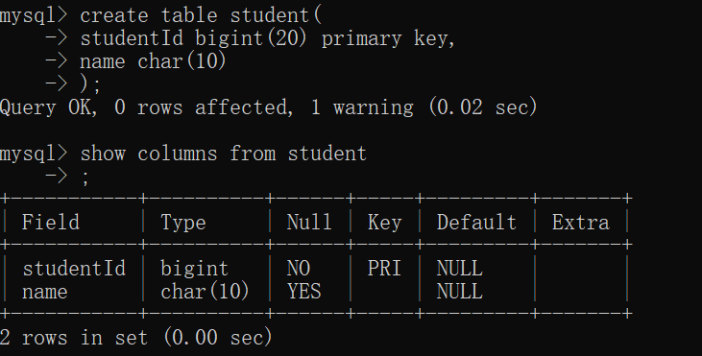
这里创建了名为student的表，并定义两列(studentId, name)，且studentId为主键。

2. 删除主键
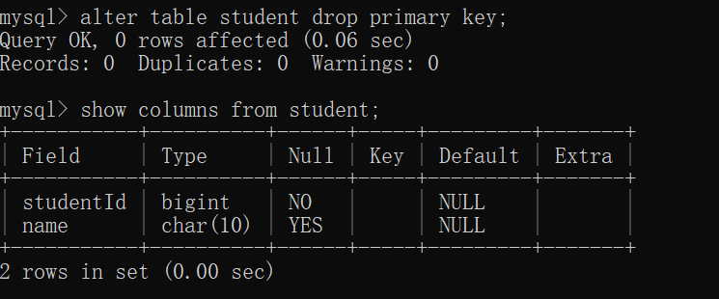
使用 alter table 表名 drop primary key 删除主键约束。

3. 添加主键
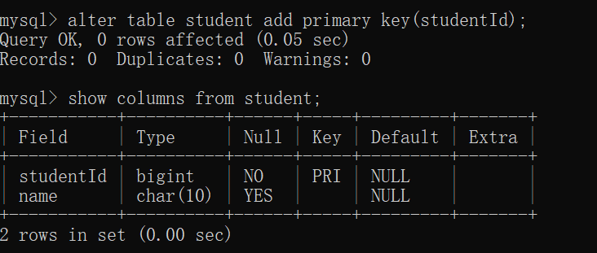
用修改表的方式添加主键，alter table 表名 add primary key(列…)。

